Санкт-Петербургский национальный исследовательский университет информационных технологий, механики и оптики

УЧЕБНЫЙ ЦЕНТР ОБЩЕЙ ФИЗИКИ ФТФ

Группа *P3112* К работе допущен

Студент *Сенина Мария Михайловна* Работа выполнена

Преподаватель *Сорокина Е.К.*  Отчёт принят

**Рабочий протокол и отчёт по лабораторной работе № 3-10**

**Изучение свободных затухающих колебаний**

1. **Цель работы**

*Изучение основных характеристик свободных затухающих колебаний.*

1. **Задачи, решаемые при выполнении работы.**
2. *Найти общее сопротивление и индуктивность катушки в LC-контуре.*
3. **Объект исследования.**

*LC – контур*

1. **Метод экспериментального исследования.**

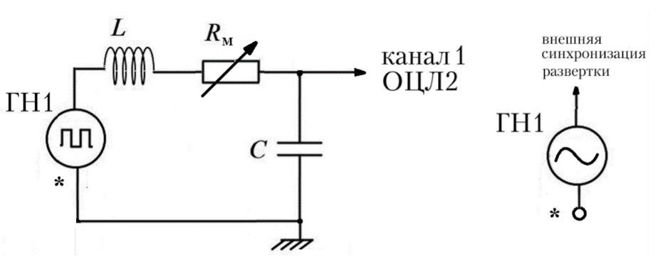*Соберём схему (см. рисунок 1), где сопротивление $R_{м}$– банк сопротивлений, в котором мы можем выставить произвольное сопротивление, в то время как значения C и L постоянны.*

Рисунок : Принципиальная схема установки (LC-контур)

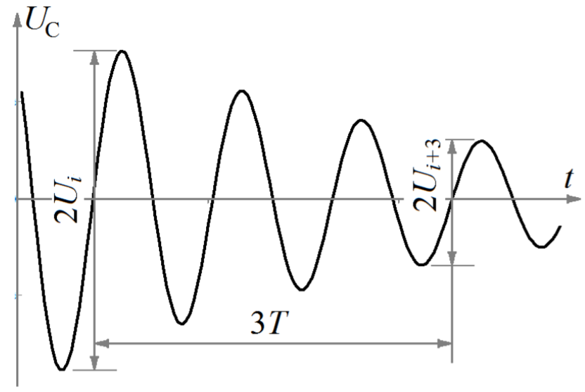*Если включить в такой установке переменный ток на генераторе тока в контуре появятся затухающие колебания, развёртку которых можно будет посмотреть на осциллографе (см на схеме канал1 ОЦЛ2).*

Рисунок : Параметры колебаний

*Глядя на развёртку, можно будет вычислить все интересующие нас параметры колебаний в контуре – период колебаний, добротность системы, коэффициент затухания.*

1. **Рабочие формулы и исходные данные.**

*Используемые формулы:*

1. *Коэффициенты линейной зависимости $Ax+B=y$:*
$$A≡g=\frac{\left(\sum_{i=1}^{N}{R_{i}λ_{i} }-\frac{1}{N}\sum_{i=1}^{N}{R_{i} }\sum_{i=1}^{N}{λ_{i} }\right)}{\sum_{i=1}^{N}{{R_{i} }^{2}}-\frac{1}{N}{\left(\sum_{i=1}^{N}{R_{i} }\right)}^{2}}$$

$$B =\frac{1}{N}\left(\sum_{i=1}^{N}{λ_{i}}-A\sum_{i=1}^{N}{x_{i}}\right)$$

2. *Выборочное среднеквадратичное отклонение: $σ_{λ}=\sqrt{\frac{1}{D\left(N-2\right)}\sum_{i=1}^{N}{{d_{i}}^{2}}},$ где $d_{i}=a_{i}-(A+Bλ_{i}{)}$, а $D= \sum_{i=1}^{N}{{λ_{i} }^{2}}- \frac{1}{N}{\left(\sum_{i=1}^{N}{λ_{i}}\right)}^{2}$*
3. *Температурный коэффициент металла для двух точек зависимости $R(T)$- $α=\frac{R_{i}-R_{j}}{R_{j}t_{i}-R_{i}t_{j}}$*
4. *Ширина запрещённой зоны проводника $E_{g}=\frac{2k∆\ln\left(R_{n}\right)}{∆\left(\frac{1}{T}\right)}$, где k – постоянная Больцмана равная $k= 1,380649 · {10}^{-23}\frac{Дж}{К} и 8,61733 · {10}^{-5}\frac{эВ}{К}$*
5. *Ширина запрещённой зоны проводника для двух точек зависимости $R(T)$- $E_{g}=2k\frac{T_{i}T_{j}}{T_{j}-T_{i}}\ln\left(\frac{R_{i}}{R_{j}}\right)$*
6. *Среднее арифметическое всех результатов измерений: ${〈x〉}_{N}=\frac{1}{N}\left(x_{1}+x_{2}+…+x_{N}\right)= \frac{1}{N}\sum_{i=1}^{N}{x_{i}}$*
7. *Среднеквадратичное отклонение от среднего значения: $σ_{〈x〉}=\sqrt{\frac{1}{\left(N-1\right)N}\sum_{i=1}^{N}{{\left(x_{i}-{〈x〉}_{N}\right)}^{2}}}$*
8. *Абсолютная погрешность через коэффициент Стьюдента, где $N$– число измерений, $α$– доверительная вероятность: $∆x= x_{α,N}∙ σ_{〈x〉}$*
9. **Схема установки**

*Принципиальная электрическая схема установки представлена на рисунке 1.*

*5. Блок генератора напряжений ГН1.*

*6. Осциллограф ОЦЛ2.*

*7. Стенд с объектом исследования С3-ЭМ01.*

*8. Проводники Ш4/Ш2 (4 шт.), Ш2/Ш2 (3 шт.),2Ш4/BNC (2 шт.).*

1. **Измерительные приборы.**

|  |  |  |  |
| --- | --- | --- | --- |
| ***№ п****/****п*** | ***Наименование*** | ***Используемый диапазон*** | ***Погрешность прибора*** |
|  |  |  |  |
|  |  |  |  |
|  |  |  |  |

1. **Результаты прямых измерений и их обработки.**

*Результаты измерений см в приложении.*

1. **Расчёт результатов косвенных измерений.**
2. **Графики**
3. **Окончательные результаты.**

*.*

1. **Выводы и анализ результатов работы.**

*.*